МІНІСТЕРСТВО ОСВІТИ І НАУКИ УКРАЇНИ
Національний авіаційний університет
Навчально-науковий Юридичний інститут

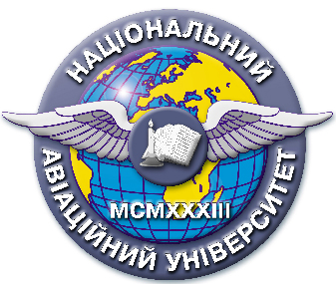

Система менеджменту якості

НАВЧАЛЬНО-МЕТОДИЧНИЙ КОМПЛЕКС
навчальної дисципліни
«Правове регулювання діяльності екіпажу повітряного судна»

для галузі знань …………0304 "Право"…………………………….………….
напряму підготовки ……………6.030401 "Правознавство"……….……………

СМЯ НАУ НМК 13.01.05-01-2017

КИЇВ
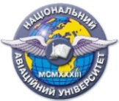 | Система менеджменту якості  Навчально-методичний комплекс  навчальної дисципліни  «Правове регулювання діяльності екіпажу повітряного судна» | Шифр  документа | СМЯ НАУ НМК 13.01.05-01-2017
 |  | Стор. ___з_____

Навчально-методичний комплекс розробив:
Викладач кафедри господарського,
повітряного та космічного права,
___________________ Єряшов Є.К.
підпис П.І.Б.

Навчально-методичний комплекс обговорено та схвалено на засіданні кафедри господарського, повітряного та космічного права протокол № 1
від « 29 » серпня 2017р.
Завідувач кафедри _____________ Юлдашев С.О.
підпис П.І.Б.

Навчально-методичний комплекс обговорено та схвалено на засіданні НМРР ННЮІ, протокол № ____ від «___» ____________ 20___р.

Голова НМРР _____________ Вишновецький В.М.
підпис П.І.Б.

Рівень документа – 3б
Плановий термін між ревізіями – 1 рік
Контрольний примірник

